МИНИСТЕРСТВО ЦИФРОВОГО РАЗВИТИЯ, СВЯЗИ И МАССОВЫХ КОММУНИКАЦИЙ РОССИЙСКОЙ ФЕДЕРАЦИИ
Ордена трудового Красного Знамени федеральное государственное бюджетное
образовательное учреждение высшего образования
«Московский технический университет связи и информатики»

Кафедра Программная инженерия

Отчет по лабораторной работе №6
6по дисциплине «Введение в информационные технологии»

Выполнил: студент группы БВТ2507
Шакифа Амро
Проверил: _________________

Москва, 2025

Цель работы: Получить практический опыт работы с ООП в Python. использование инкапсуляции, наследования.

Задание 1: Защита данных пользователя

- Создайте класс UserAccount, который представляет аккаунт пользователя с атрибутами: имя пользователя (username), электронная почта (email) и приватный атрибут пароль (password).
- Используйте конструктор __init__ для инициализации этих атрибутов.
- Реализуйте метод set_password(new_password), который позволяет безопасно изменить пароль аккаунта.
- Реализуйте метод check_password(password), который проверяет, соответствует ли введённый пароль текущему паролю аккаунта и возвращает True или False.
- Создайте объект класса UserAccount, попробуйте изменить пароль и проверить его с помощью методов set_password и check_password.

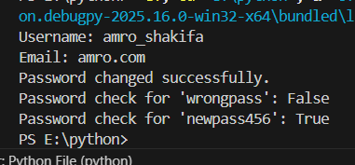
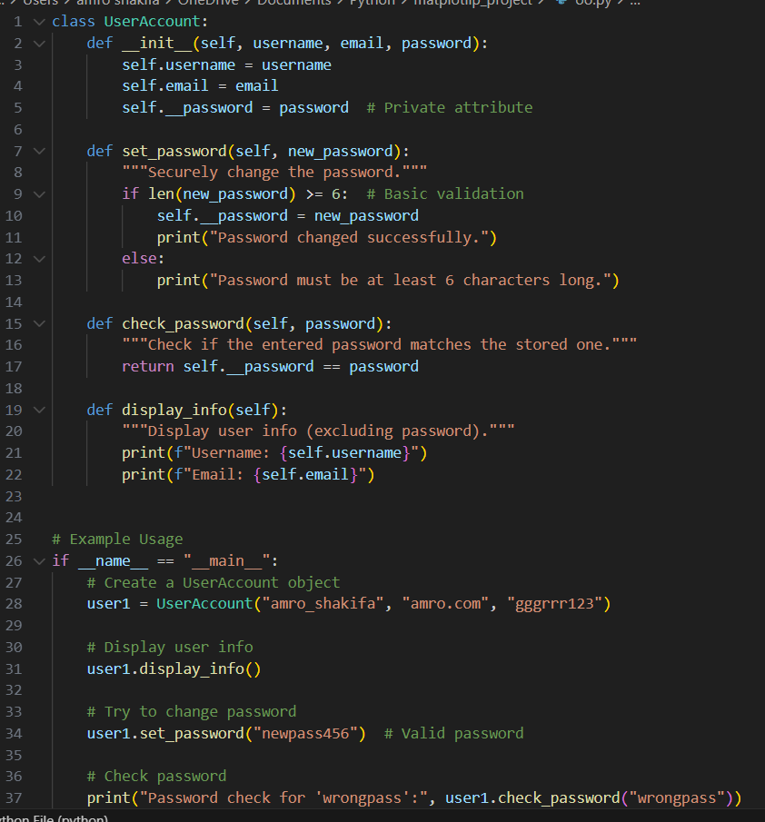

- __init__:to initialize (username ,email and password).
- Set_password():to update the password.
- Check_password():to compare input with stored password.

Задание 2: Полиморфизм и наследование

- Определите базовый класс Vehicle с атрибутами: make (марка) и model (модель), а также методом get_info(), который возвращает информацию о транспортном средстве.
- Создайте класс Car, наследующий от Vehicle, и добавьте в него атрибут fuel_type (тип топлива). Переопределите метод get_info() таким образом, чтобы он включал информацию о типе топлива.

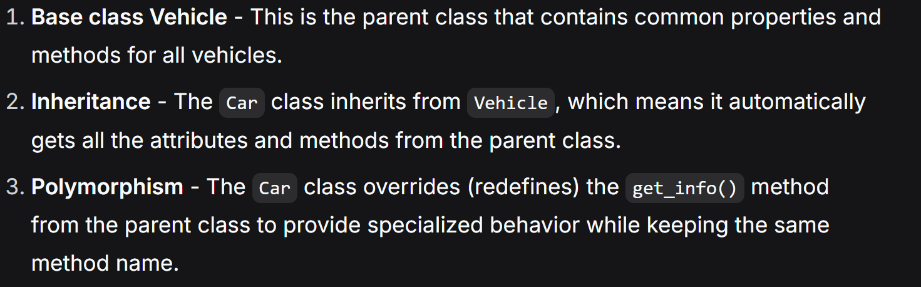
- EXPLAITION:
- OUTPUT:
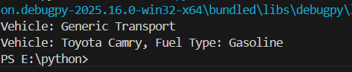
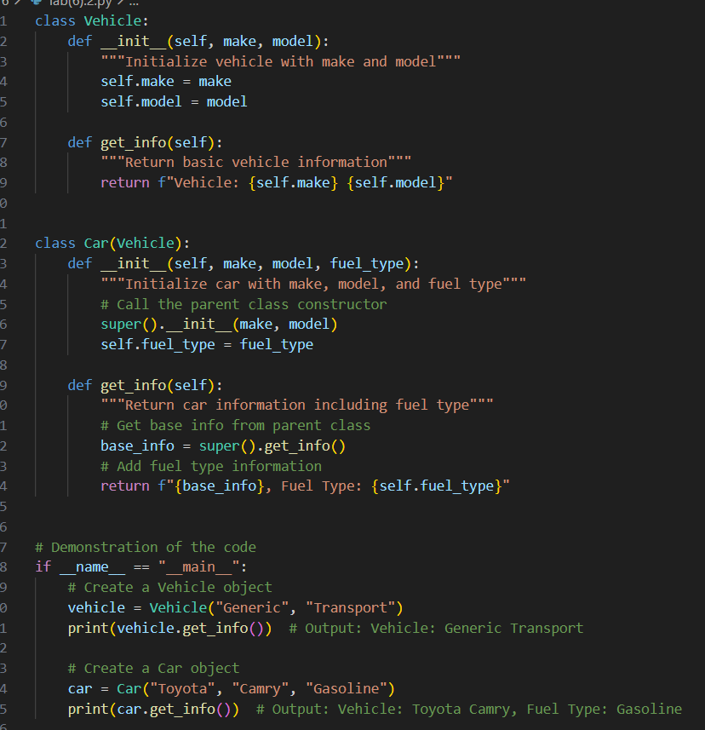

КОНЕЦ

